******专题01** [**热量 比热容**](javascript:void(0))

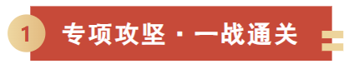

1．（24-25九年级上·湖南衡阳·期中）甲、乙两物体的比热容比为2[︰]([object Object])1，使它们升高相同的温度，所吸收的热量比为2[︰]([object Object])1，则两物体的质量比是（　　）

A．1[︰]([object Object])2 B．1[︰]([object Object])1 C．1[︰]([object Object])4 D．4[︰]([object Object])1

2．（24-25九年级上·福建福州·期中）甲、乙两物体质量都为1kg，丙物体质量为2kg，三个物体温度都升高1℃，吸收热量如图所示，甲、乙、丙三个物体的比热容由大到小排列是（　　）

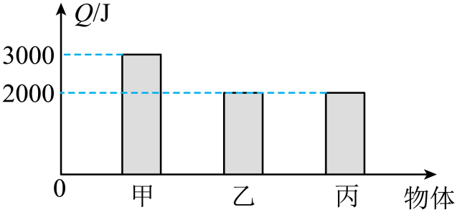

A． B． C． D．

3．（24-25九年级上·贵州贵阳·期中）爽爽的贵阳，避暑之都。这个暑假，从天南海北前来消夏的游客沸腾了贵阳，贵阳抓住“凉”机，围绕“爽爽贵阳”城市品牌做文章，不断出新，从“千园之城”到美食胜地，再到潮流新势力，让游客沉醉其中，这里的“凉”是指（   ）

A．温度低 B．比热容大 C．内能小 D．含有热量低

4．（24-25九年级上·湖北黄石·期中）小薇根据下表中的数据，得出以下四个结论，其中正确的是（　　）

|  |  |  |  |
| --- | --- | --- | --- |
| 几种物质的比热容*c*/[J·(kg·℃)﹣1] | | | |
| 水 | 4.2×103 | 冰 | 2.1×103 |
| 酒精 | 2.4×103 | 砂石 | 0.92×103 |
| 煤油 | 2.1×103 | 铝 | 0.88×103 |
| 水银 | 0.14×103 | 铜 | 0.39×103 |

A．同种物质在不同状态下比热容一定相等

B．不同物质的比热容一定不相等

C．质量相等的铜块和铝块，降低相同的温度，铜块放出的热量一定多

D．初温相等的酒精和砂石吸收相等的热量，酒精的末温可能比砂石的末温高

5．（24-25九年级上·贵州贵阳·期中）图a，用相同的加热器给初温均为的甲、乙液体加热（）；两种液体每秒吸收的热量相同，这两种液体的温度-加热时间的图线如图b，则（　　）

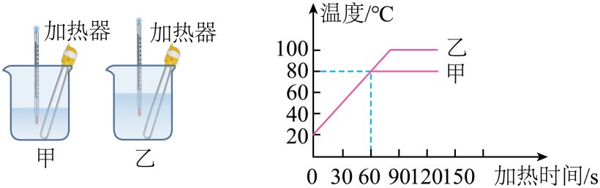

A．图中甲在60~120s温度不变，内能不变

B．0~90s内，乙吸收的热量比甲多

C．如果选一种液体作为冷却剂，甲比乙好

D．条件不足，无法比较两种液体比热容的大小

6．（24-25九年级上·山东滨州·期中）两个相同的容器分别装满了质量相等的两种液体，小岭同学用同一热源分别加热，液体温度与加热时间关系如图所示，正确的是（　　）

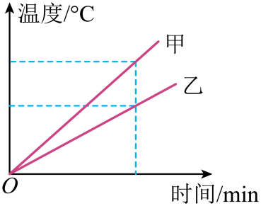

A．甲液体的比热容大于乙液体的比热容

B．如果升高相同的温度，两液体吸收热量相同

C．加热相同的时间，甲液体吸收的热量大于乙液体吸收的热量

D．加热时间相同，甲液体升高的温度大于乙液体升高的温度

7．（24-25九年级上·江苏苏州·期中）某固态物体的质量为*m*，其物质的比热容为*c*，用稳定的热源对它加热（物体在相同时间内吸收的热量相等），到时刻停止加热，然后让其冷却。上述过程中记录不同时刻的温度，最后绘制出温度随时间变化的图像（如图）。下列说法正确的是（　　）

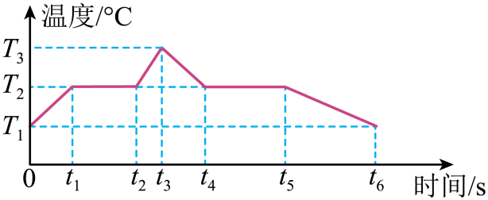

A．在时间段，该物体吸收的热量为

B．在时间段，该物质的比热容先增大后减小

C．在时间段，该物体放出的热量为

D．该物质在时间段的比热容等于

8．（24-25九年级上·甘肃兰州·期中）将一杯热水倒入盛有一些冷水的容器中，冷水的温度升高了，又向容器内倒入同样一杯热水，冷水温度又升高了，如果再向容器内倒入同样一杯热水，则冷水温度可再升高（不计热损失，热水和冷水的比热容相同）（　　）

A． B． C． D．

9．（24-25九年级上·河南驻马店·期中）将质量和初温均相同的铝、铜、铁三个金属球（）浸没在沸水中煮足够长的一段时间后，从沸水中吸热最多的是 球。将质量相同的甲、乙、丙三块金属加热到相同的温度后，放到上表面平整的冰块上，经过一定时间后，冰块形状基本不再变化时的情形如图所示，则三块金属比热容最小的是 。

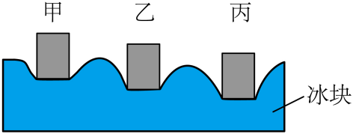

10．（24-25九年级上·山东枣庄·期中）质量为2kg、温度为70℃的水放出的热量，水的温度降低了 ℃；如果这些热量全部被0.5kg、20℃的冷水吸收，可使冷水的温度升高到 ℃。

11．（24-25九年级上·山东德州·期中）把质量和温度都相同的铁球、铝球和铜球同时投入沸腾的水中，一段时间后，三球的温度变化 （选填“相同”或“不相同”），其中吸收热量最多的是 球；若三个球吸收相同的热量，温度变化最小的是 球。（已知）

12．甲、乙两个初温和质量相等的物体，它们的比热容之比为，让它们各放出的热量后，再把它们放在一起相互接触（无热损失），则热传递的方向是从 （选填“甲到乙”或“乙到甲”），在达到热平衡的过程中，它们之间传递的热量为。则 。

13．（24-25九年级上·河北沧州·期中）如图甲所示，是“用传感器比较不同物质的比热容”的实验装置，两试管分别装有甲、乙两种液体，用同一个红外加热器给试管内的液体加热时，试管内的液体温度可通过温度传感器采集，将温度传感器通过数据采集线与计算机相连，就可以在计算机上同步输出试管内液体的温度－时间实验图线，如图乙所示。

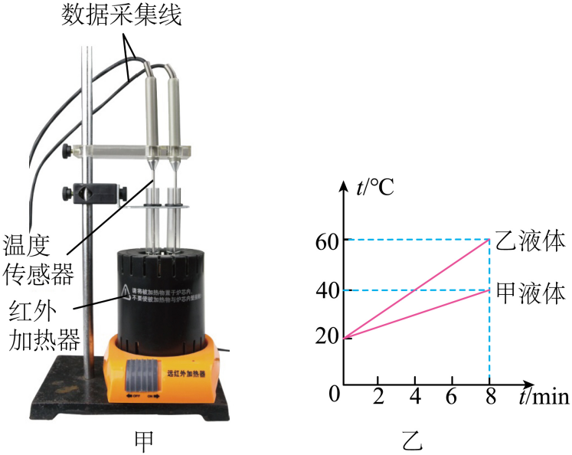

(1)实验前，需控制两个试管内液体的 和初温相同。

(2)两试管在此红外加热器中加热相同的时间，吸收的热量 （选填“相等”或“不相等”）。

(3)如图乙所示，甲、乙两种液体，在吸收相同热量时， 液体的温度变化大，可得出 液体的比热容大。

(4)根据图乙所示，若试管内乙液体的质量为，比热容为，则用该装置把乙液体加热吸收的热量为 J。

(5)停止加热，若不计质量损失，甲、乙两种液体温度降低的过程中，甲液体放出的热量与降低的温度之比 （选填“大于”“等于”或“小于”）乙液体放出的热量与降低的温度之比。

14．（24-25九年级上·河北保定·期中）利用如图甲所示的实验装置探究“沙子和水的温度变化与吸热的关系”。操作如下：

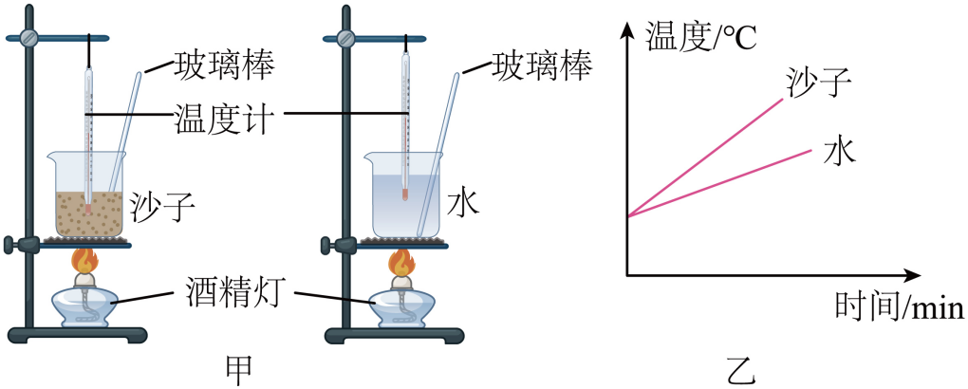

(1)在两烧杯中分别装入初温度相同且 （选填“体积”或“质量”）相等的沙子和水；

(2)实验中用相同的酒精灯火焰加热，是通过比较 （选“加热时间”或“温度变化”）来间接反映沙子和水吸收的热量；

(3)每隔相同的时间记录一次温度，根据实验数据绘制成温度与时间的关系图像，如图乙所示；分析图像可知，对于质量相等的沙子和水，升温较快的是 （选“沙子”或“水”）；若使两者升高相同的温度，则 （选“沙子”或“水”）吸收的热量较多，由此可见， （选“沙子”或“水”）的比热容较大；

(4)爱思考的小张同学在取样时发现沙子有一些潮湿，就提出了如何测定沙子中水和沙子质量之比的问题，取了1kg的潮湿沙子放入隔热性较好的容器中，用温度计测量其温度为20℃，取1kg的水加热至74℃，然后将热水倒入沙子中热平衡时测出它们的温度为62℃，试通过计算得出了潮湿沙子的比热容为 J/(kg·℃)。查阅资料可知干沙子的比热容为，水的比热容为，那么该潮湿的沙子中水与沙子的质量之比为 。

15．（24-25九年级上·安徽滁州·期中）为了粗略的测出某种液体的比热容，张军同学将一块100g的金属块在炉火中加热到，然后迅速投入到质量为200g、初温为的某种液体中，达到热平衡后金属块的温度为。已知，，，，。不计热损失。求：

(1)金属块放出的热量是多少？

(2)计算出该液体的比热容，并根据题目信息判断该液体是哪种物质？

16．（24-25九年级上·内蒙古包头·期中）煤、石油、天然气的过量开采使人类面临能源危机，人们开始积极寻找和开发可持续、环保的替代能源．某县在冬季利用自喷状态的地热并水为用户取暖，地热并出水温度为90℃，出水流量为．（已知，）

(1)求每小时流出的地热水质量；

(2)若每小时流出的地热水温度降低到50℃，求放出的热量；

(3)这些热量如果用天然气蒸汽锅炉供热，且天然气蒸汽锅炉的热效率为90%，则利用上述地热能供暖一小时可以节约多少天然气？（天然气的热值约为）

17．（24-25九年级上·河南洛阳·期中）现代很多家庭冬天取暖采用“水地暖”。其原理是以温度不高于60℃的热水为热媒，在埋置于地面以下填充层中的管道内循环流动，加热整个地板，通过地面以热传递的方式向室内供热。（）

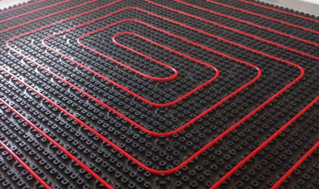

(1)若该水地暖系统的总水量为，将全部的水从5℃加热到45℃，水吸收的热量是多少？

(2)某家庭木地板的面积为，散热管材料为聚丁烯（PB），家庭地面单位面积上散热功率，供水温度为45℃，则该地暖系统每小时的向室散发热量为多少焦耳？

(3)“水地暖”散热量除与散热时间，面积有关外，你认为还于哪些因素有关？请至少写出两点。



1．唐宋时期，蜀地工匠发明了独具特色的省油灯，如图所示。南宋诗人陆游在《老学庵笔记》说：“蜀中有夹瓷盏，注水于唇窍中，可省油之半。”使用此灯时往上方容器中注油，往下方夹层中注水，“省油”的主要原因是减少燃油的蒸发。下列说法正确的是（　　）

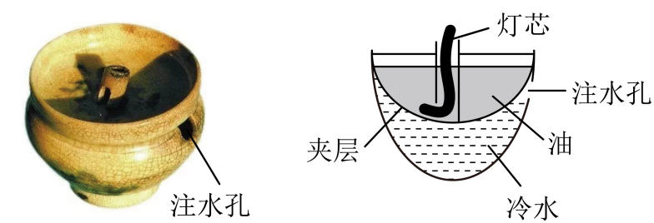

A．灯点燃后，油的温度升高，含有的热量逐渐增大

B．灯点燃后，水吸收热量，其内能一定比油的内能大

C．灯点燃后，水的内能是通过热传递的方式增大的

D．水的比热容较大，使油的温度升高较快

2．一个质量为40g温度为25℃的小铜球投入一大桶25℃的水温均匀的水中，二者之间（　　）

A．热量从水传向铜球，因为水的质量大 B．二者没有热传递，因为温度相同

C．热量从铜球传向水，因为铜球的比热容小 D．热量从水传向铜球，因为水的比热容大

3．一箱汽油，用掉一半后，关于剩下一半汽油的质量、密度、比热容，下列说法正确的是（　　）

A．质量减半，密度和比热容不变 B．质量、密度和比热容都不变

C．质量和比热容减半，密度不变 D．质量和密度减半，比热容不变

4．质量相等的甲、乙两种不同液体，装在相同的容器中，用相同的电加热器加热，其温度随时间变化的图像如图所示，下列说法正确的是（　　）

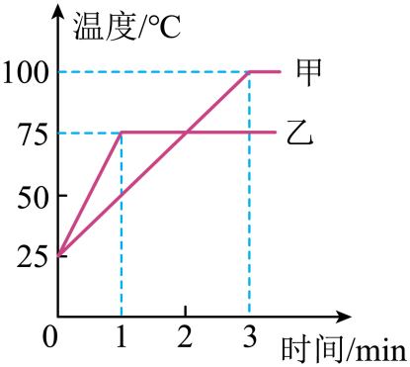

A．1min内，甲吸收的热量小于乙吸收的热量

B．1min后乙温度不变，由此判断，乙物质不再吸热，内能不变

C．甲、乙的比热容之比为2:1

D．甲、乙的比热容之比为3:2

5．如图甲，在绝热的容器（容器内部不与容器外部发生热传递）中装有20°C的水A，其质量为*mA*；把一瓶90°C、质量为*mB*的水B放入绝热容器后，利用温度传感器测量它们的温度变化，得到图乙中的曲线。水B从90℃下降到80℃需要1min，放出的热量为*Q1*，从80℃下降到70℃需要3.8min，放出的热量为*Q2*。忽略瓶子吸收（或放出）的热量，下列说法正确的是（　　）

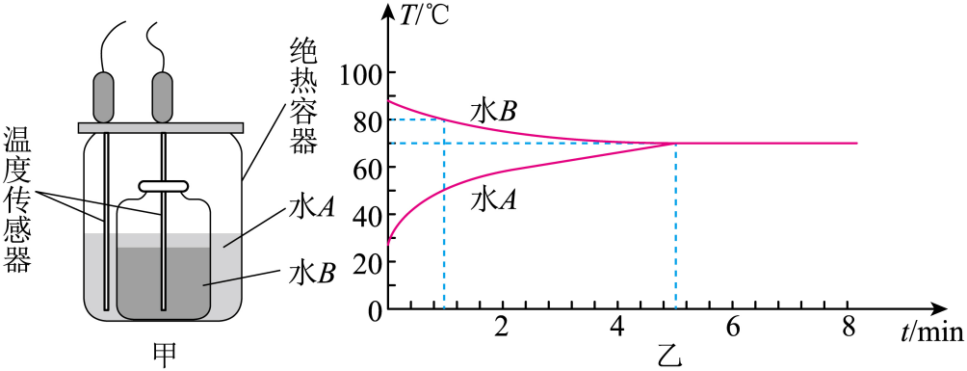

A．

B．水B的内能传递给了水A使其温度上升

C．若最终水A和水B的温度都是70℃，则

D．从0到3min的时间内，水A吸收的热量为*QA*，水B放出的热量为*QB*，则

6．在使质量相等的不同液体同时冷却的实验中，两液体在相同时间内放出的热量相等，根据实验数据绘制出二者的“温度-时间”图像，如图所示。则下列说法正确的是（　　）

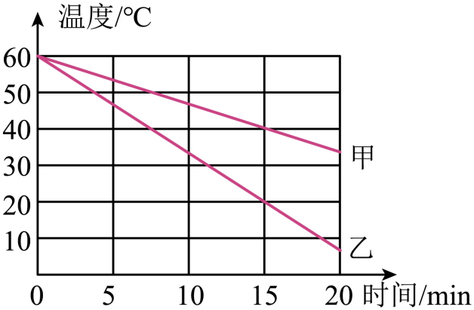

A．分析图像可知，比热容*c甲*＜*c乙* B．降低相同温度，乙液体放出热量要多一些

C．15min时，乙液体放出的热量多一些 D．分析图像可知，甲、乙比热容之比为2：1

7．在两个相同的烧杯中分别加入100g水和干泥土，先后用同一酒精灯加热，用温度计测量它们的温度变化，记录水和干泥土升高一定温度所需时间如表所示。测得共消耗酒精3g，若水和干泥土单位时间内吸收的热量相等，*q酒精*=3.0×107J/kg，*c水*=4.2×103J/（kg·℃）。下列说法正确的是（　　）

|  |  |  |
| --- | --- | --- |
| 升高温度（℃） | 水的时间（min） | 土的时间（min） |
| 5 | 2 | 0.4 |
| 10 | 4 | 0.8 |
| 15 | 6 | 1.2 |
| 20 | 8 | 1.6 |
| 25 | 10 | 2.0 |

A．由表可知，吸收相同的热量，土升高的温度较低 B．加热10min，水吸收的热量为4.2×103J

C．干泥土的比热容为*c土*=1.68×103J/（kg·℃） D．酒精灯的加热效率为14%

8．近年来，冬季取暖有了新方法：利用石墨烯涂料供暖。涂料发热后，通过 的方式改变房间内空气的内能。一间空房的地面面积是，高为3m，在房间的三面墙上涂有某品牌石墨烯涂料共，该涂料的辐射热量功率为。现让它们同时供热，5min内可使室温升高10℃，此过程中房间内平均每秒钟损失的热量是 J。[空气密度为，空气比热容为]

9．有质量相同、比热容不同、温度不同的甲、乙、丙三种液体，甲的温度是48℃，乙的温度是32℃，丙的温度是24℃。若将甲和乙混合后，温度为36℃；若将乙和丙混合后，温度为30℃；若将甲和丙混合后，温度为 ℃。

10．大型载重汽车下坡时间较长时，为防止刹车片过热造成刹车失灵，要向刹车片和轮胎喷水降温，用水来降温是利用了水具有较大的 的性质；某汽车水箱中装了5kg的水，发动机运行一段时间后，水温升高了20℃，则在这个过程中，水吸收的热量是 J。[水的比热容为4.2×103J/(kg·℃)]

11．“烧烤”是年轻人喜欢的一种美食。空气中弥漫着“肉香”味，这是 现象；食物烤熟是通过 的方式改变其内能的。对于散热器常用水作为冷却剂，这是利用了水的 较大的性质，2kg汽油完全燃烧放出了 J的热量（汽油热值4.6×107J/kg）

12．如图甲所示是学习小组探究冰熔化时温度的变化规律的实验装置。

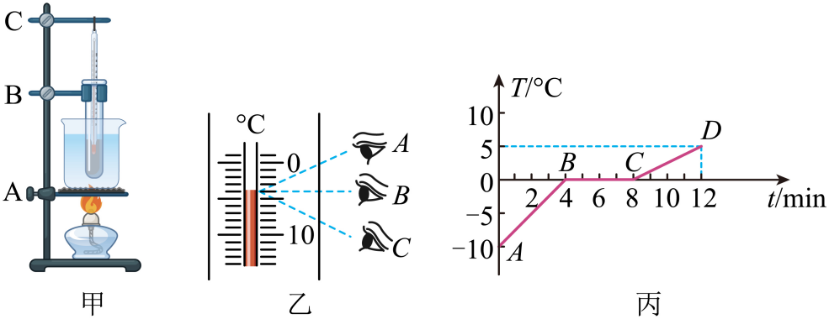

(1)安装图甲装置时，应先确定 （选填“铁圈*A*”“铁夹*B*”或“铁棒*C*”）的位置；

(2)图甲装置不用酒精灯直接对试管加热，而是把装有冰的试管放入水中加热，这样做的目的是使 ；

(3)加热冰的同时开始计时，某时刻温度计的示数如图乙所示，读取示数时正确的读数方法是视线 （选填“*A*”“*B*”或“*C*”），示数为 ℃；

(4)图丙是实验过程中绘制的温度一时间图像，根据图丙可知：

①冰是 （选填“晶体”或“非晶体”），加热到第6min时冰处于 状态；

②若冰的质量为100g，则冰在熔化过程中吸收的热量为 J。

(5)在相同的加热条件下，*AB*段与*CD*段图线的倾斜程度不同，这是因为 。

13．小明在探究“比较不同物质吸热情况”的实验中，采用了如图-1所示的实验装置。

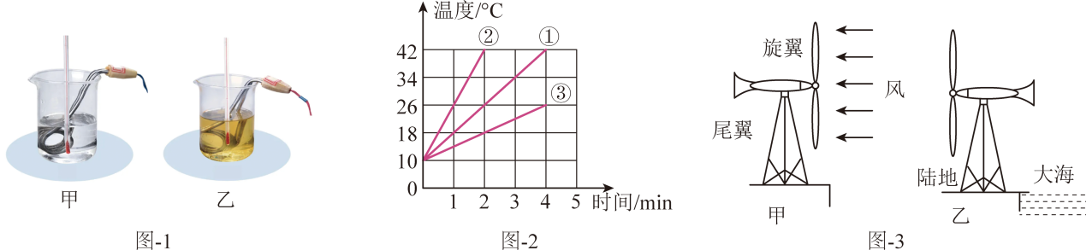

|  |  |  |  |  |  |
| --- | --- | --- | --- | --- | --- |
| 加热时间/min | 0 | 1 | 2 | 3 | 4 |
| 甲的温度/℃ | 30 | 34 | 38 | 42 | 46 |
| 乙的温度/℃ | 10. | 18 | 26 | 34 | 42 |

(1)小明在两个相同的烧杯中分别装入 相等的甲、乙两种液体，用规格相同的电加热器加热，并用玻璃棒不断搅拌，每隔相同时间读取一次温度，并记录在表格内。为了完成该实验，除天平和温度计外，还需要一个测量工具是 。

(2)分析表格可知，两温度计示数都升高到42℃时，甲增加的内能 （选填“>”“=”或“*<*”）乙增加的内能；若使甲、乙升高相同的温度，则吸收更多热量的是 。

(3)图-2中①是乙加热时温度随时间变化的图线，如果将初温相同的乙物质质量增加到原来的2倍，不考虑热损失，用相同的加热器加热，再绘制出一条温度随时间变化的图线，则为图2中的 （选填“①”“②”或“③”）。

(4)为了表示不同物质在这种性质上的差异，物理学中引入了比热容这一物理量。在沿海地区炎热晴朗天气里，由于海水和陆地的比热容不同，易形成海风或陆风。如图-3甲所示是风力发电机独特的尾翼结构，能使其旋翼自动迎风，仅在海陆风因素的影响下，如图乙所示风力发电站出现的情形是在 （选填“白天”或“夜晚”）。

14．刘军同学想测出天然气灶火焰中心温度，把一个质量为300g的合金块放在火焰中心加热足够长的时间后，立即投入到盛有400g、10℃水的绝热容器中，水温最高升到70℃，若金属块的比热容，，不计热量损失。求：

(1)水吸收的热量是多少？

(2)天然气灶火焰中心的温度是多少？

15．物理兴趣小组的同学在研究“沙子和水谁的吸热本领大”时，选用了两只完全相同的酒精灯分别给质量都是200g的沙子和水加热。他们绘制出沙子和水的温度随加热时间变化的图像如图所示。已知水的比热容是，求：

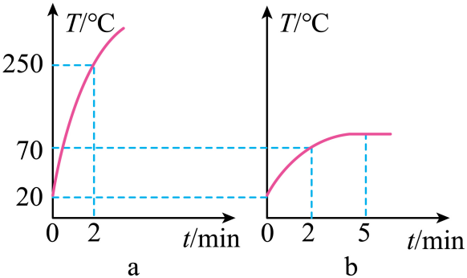

(1)加热满2min时，水吸收的热量；

(2)加热满2min时，沙子吸收的热量；

(3)沙子的比热容（保留一位小数）。